HRSflow auf der Fakuma 2017
Heißkanal-Lösungen für komplexe Herausforderungen
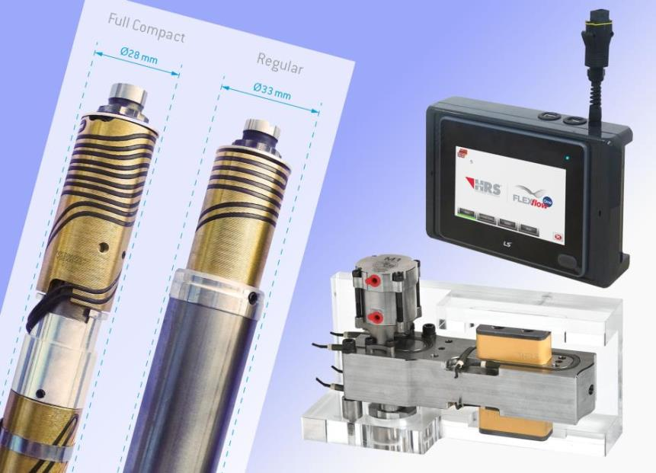
Im Mittelpunkt des diesjährigen Fakuma-Messeauftritts von HRSflow stehen die neuen, Platz sparenden Full Compact Nozzles (links), die servoangetriebene FLEXflow One Heißkanal-Technologie, die mittels externem Smart Interface (rechts oben) programmiert wird und ohne zusätzliche Steuereinheit auskommt, sowie neue Druckplatten, die, zwischen Heißkanalsystem und Werkzeug eingefügt, das Temperaturprofil im Heißkanalsystem vergleichmäßigen und die Werkzeugsteifigkeit steigern (rechts unten). © HRSflow
San Polo di Piave/Italien, im August 2017 --- Auf der diesjährigen Fakuma setzt HRSflow (www.hrsflow.com) auf seinem Stand 2217 in Halle A2 Schwerpunkte bei der servoangetriebenen FLEXflow One Heißkanal-Technologie, die ohne zusätzliche Steuereinheit auskommt, und der neuen Düsenbaureihe der wenig Bauraum beanspruchenden Full Compact Nozzles mit über die Länge konstantem Außendurchmesser. Mit neu entwickelten Druckplatten kann der Heißkanal zur Abstützung im Werkzeug genutzt werden, und eine ebenfalls neue Ausschraubhilfe vermeidet Beschädigungen bei der Demontage von eingeschraubten Heißkanaldüsen.
Flexibel programmierbar, ohne Steuereinheit betrieben
Bei den zur K2016 erstmals vorgestellten, servomotorisch angetriebenen FLEXflow One Nadelverschlusssystemen für Heißkanaldüsen ersetzt ein einfach aufgebautes Treibermodul die sonst obligatorische Steuerungseinheit. In der aktuellen Ausführung ist dieses Modul mit einer Standardeinstellung vorgeladen, bei der die Düsennadel jeweils komplett auf und zu fährt. Mittels eines externen, zu diesem Zweck anschließbaren Smart Interface (ESI) lassen sich deren Hub und Geschwindigkeit anwendungsspezifisch einstellen, bei Bedarf auch mehrstufig. Pro System können damit bis zu 24 Verschlussnadeln einzeln programmiert werden. Nach dem Abspeichern dieser Parameter auf dem Treibermodul ist das System ohne Steuereinheit bereit für die Produktion konstant hochwertiger Formteile.
Als zusätzlicher Sicherheitsfaktor gegenüber hydraulisch angetriebenen Systemen ist werksseitig ein maximales Drehmoment für den Servomotor vorgegeben. Bei Erreichen dieses Wertes schaltet die Elektronik ab, um das Auftreten von Schäden am Heißkanalsystem ebenso wie am Werkzeug und damit lange, teure Produktionsausfälle zu verhindern. Zudem sind alle FLEXflow-One-Systeme mit einer Safety Interface Box (SIB) verbunden, die mit der Steuerung der Spritzgießmaschine kommuniziert, um die Arbeitssicherheit zu gewährleisten.
Für enge Formnestabstände
Mit Full Compact Nozzle bezeichnet HRSflow eine neue Familie von Einschraub-Heißkanaldüsen mit Bauraum sparendem Beheizungssystem. Dabei konnte der Außendurchmesser von 30 mm über die gesamte Düsenlänge auf gleichbleibend 28 mm verringert werden. Sie sind für die Herstellung kleiner und filigraner Teile wie Lautsprechergitter optimiert und auch für das rückwärtige Anspritzen von der Auswerferseite her geeignet. Die Längen reichen von 75 mm bis 450 mm bei Innendurchmessern von 6, 8 und 10 mm. Die neuen Düsen können mit einer oder zwei Heizzonen ausgerüstet werden und sind in den Ausführungen Classic Line und Fail Safe (mit zwei Heizvorrichtungen und zwei Thermofühlern) verfügbar. Mögliche Anschnittvarianten sind Torpedo, offene Düse und Nadelverschluss.
Gleichmäßiges Temperaturprofil
Die kürzlich in den Markt eingeführten, als Pressure Block bezeichneten Druckplatten von HRSflow werden zwischen Heißkanalsystem und Werkzeug eingefügt. Dank ihrer sehr geringen Wärmeleitfähigkeit vergleichmäßigen sie dort das Temperaturprofil im Heißkanalsystem. Zudem tragen sie zu einer deutlich erhöhten Werkzeugsteifigkeit bei. Sie sind flexibel positionierbar, ohne das Temperaturprofil des Heißkanalsystems negativ zu beeinflussen.
Erleichterte Wartung
Die ebenfalls kürzlich neu vorgestellte, als Thread Safe Kit bezeichnete Ausschraubhilfe senkt den Wartungsaufwand, denn sie trägt dazu bei, dass sich die Düse leicht und ohne Beschädigung des Gewindes ausbauen lässt. Speziell bei der Verarbeitung kritischer Thermoplaste wie PMMA und PC verhindert sie das Festfressen der eingeschraubten Düse.
HRSflow (www.hrsflow.com) ist ein Geschäftsbereich der INglass S.p.A. (www.inglass.it) mit Sitz in San Polo di Piave/Italien, spezialisiert auf die Entwicklung und die Produktion anspruchsvoller und innovativer Heißkanalsysteme für die Spritzgießindustrie. Die Unternehmensgruppe beschäftigt mehr als 1.100 Mitarbeiter und ist weltweit in allen wichtigen Märkten präsent. HRSflow produziert Heißkanalsysteme im europäischen Headquarters San Polo di Piave/Italien, in Asien im Werk Hangzhou/China sowie im Werk Byron Center nahe Grand Rapids, MI/USA.
Kontakt und weitere Informationen
Grit Feistkorn, Automotive Marketing Manager
Tel.: +49 160 7407058, E-Mail: grit.feistkorn@hrsflow.com
HRSflow, Via Piave 4, 31020 San Polo di Piave (TV), Italien
Tel.: +39 0422 750 111, E-Mail: info@hrsflow.com, www.hrsflow.com
Redaktioneller Kontakt und Belegexemplare:
Dr.-Ing. Jörg Wolters, Konsens PR GmbH & Co. KG,
Hans-Kudlich-Straße 25, D-64823 Groß-Umstadt – www.konsens.de
Tel.: +49 (0) 60 78 / 93 63 0, E-Mail: mail@konsens.de
Presseinformationen von HRSflow mit Text (deutsch und englisch) sowie Bildern in druckfähiger Auflösung stehen unter www.konsens.de/hrsflow.html zum Download bereit

